СОВЕТ ДЕПУТАТОВ ПЕТРОВСКОГО ГОРОДСКОГО ОКРУГА
СТАВРОПОЛЬСКОГО КРАЯ
ПЕРВОГО СОЗЫВА
РЕШЕНИЕ

18 февраля 2021 года г. Светлоград № 17

Об установлении границы ТОС Черемушки г. Светлограда Петровского городского округа Ставропольского края

В соответствии с Федеральным законом от 06 октября 2003 г. № 131-ФЗ «Об общих принципах организации местного самоуправления в Российской Федерации», Законом Ставропольского края от 02.03.2005 № 12-кз «О местном самоуправлении в Ставропольском крае», Уставом Петровского городского округа Ставропольского края, пунктом 6 главы 6 Порядка организации и осуществления территориального общественного самоуправления на территории Петровского городского округа Ставропольского края, утвержденного решением Совета депутатов Петровского городского округа Ставропольского края от 08.08.2019г. № 52, регламентом Совета депутатов Петровского городского округа Ставропольского края, рассмотрев обращение инициативной группы об установлении границы территории ТОС Черемушки г. Светлограда Петровского городского округа Ставропольского края от 05.02.2021г., Совет депутатов Петровского городского округа Ставропольского края

РЕШИЛ:

1. Установить границы ТОС Черемушки г. Светлограда Петровского городского округа Ставропольского края, согласно приложению к настоящему решению.
2. Настоящее решение вступает в силу с момента его принятия.

Председатель Совета депутатов
Петровского городского округа
Ставропольского края В.О. Лагунов
Приложение № 1
к решению Совета депутатов Петровского городского округа Ставропольского края № 17 от 18.02.2021г.

ОПИСАНИЕ ГРАНИЦ
ТОС Черемушки г. Светлограда Петровского городского округа
Ставропольского края

- Выставочная, д. 1;
- пл. Выставочная, д. 2;
- пл. Выставочная, д. 3;
- пл. Выставочная, д. 4;
- пл. Выставочная, д. 5;
- пл. Выставочная, д. 6;
- пл. Выставочная, д. 7;
- пл. Выставочная, д. 8;
- пл. Выставочная, д. 9;
- пл. Выставочная, д. 10;
- пл. Выставочная, д. 11;
- пл. Выставочная, д. 12;
- пл. Выставочная, д. 13;
- пл. Выставочная, д. 14;
- пл. Выставочная, д. 15;
- пл. Выставочная, д. 16;
- пл. Выставочная, д. 17;
- пл. Выставочная, д. 18;
- пл. Выставочная, д. 19;
- пл. Выставочная, д. 20;
- пл. Выставочная, д. 21;
- пл. Выставочная, д. 22;
- пл. Выставочная, д. 25;
- пл. Выставочная, д. 26;
- пл. Выставочная, д. 27;
- пл. Выставочная, д. 27 А;
- пл. Выставочная, д. 28;
- пл. Выставочная, д. 29;
- пл. Выставочная, д. 30;
- пл. Выставочная, д. 31;
- пл. Выставочная, д. 31 А;
- пл. Выставочная, д. 34;
- пл. Выставочная, д. 35;
- пл. Выставочная, д. 36;
- пл. Выставочная, д. 37;
- пл. Выставочная, д. 37 А;
- пл. Выставочная, д. 38;
- пл. Выставочная, д. 39;
- пл. Выставочная, д. 39 Б;
- пл. Выставочная, д. 40;
- пл. Выставочная, д. 42;
- пл. Выставочная, д. 43;
- пл. Выставочная, д. 44;
- пл. Выставочная, д. 45;
- пл. Выставочная, д. 47;
- пл. Выставочная, д. 48;
- пл. Выставочная, д. 49;
- пл. Выставочная, д. 50;
- пл. Выставочная, д. 51;
- пл. Выставочная, д. 56;
- пл. Выставочная, д. 57;
- пл. Выставочная, д. 58;

Управляющий делами Совета
депутатов Петровского городского
округа Ставропольского края Е.Н. Денисенко
Приложение № 2
к решению Совета депутатов Петровского городского округа Ставропольского края № 17 от 18.02.2021г.

СХЕМА ГРАНИЦ
ТОС Черемушки г. Светлограда Петровского городского округа
Ставропольского края

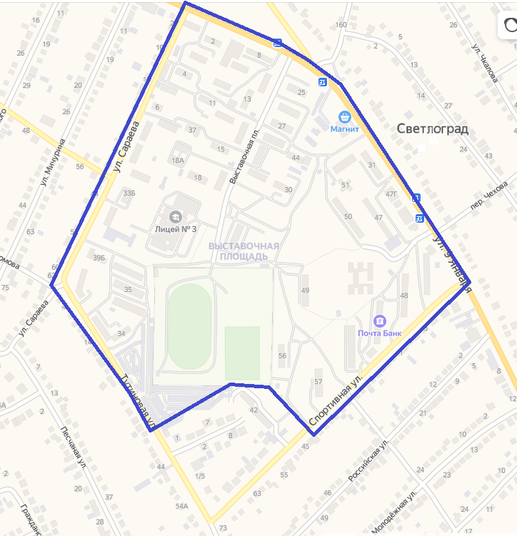

Управляющий делами Совета
депутатов Петровского городского
округа Ставропольского края Е.Н. Денисенко

